A vendégéjszakáké 0,8%-kal nőtt, a vendégek száma 3,8%-kal csökkent 2022 augusztusához képest
2023 augusztusában a turisztikai szálláshelyeken (kereskedelmi, magán- és egyéb szálláshelyeken) 6,7 millió vendégéjszakát töltött el 2,3 millió vendég. A vendégéjszakák száma 0,8%-kal magasabb, a vendégeké 3,8%-kal alacsonyabb volt az egy évvel korábbinál.
2023. augusztusban:
A vendégek száma összességében 3,8%-kal csökkent, a vendégéjszakáké 0,8%-kal nőtt a turisztikai szálláshelyeken. A vendégéjszakák 63%-át a kereskedelmi szálláshelyek adták, ahol a forgalom alig változott (+0,1%). A magán- és egyéb szálláshelyeken 2,1%-kal több vendégéjszakát regisztráltak, mint egy évvel korábban.
A belföldi vendégek száma 10, a vendégéjszakáké 6,0%-kal csökkent az előző év azonos hónapjához képest. A vendégek száma 1,3 millió, az eltöltött vendégéjszakáké 3,8 millió volt a turisztikai szálláshelyeken; ezen belül a kereskedelmi szálláshelyeken 841 ezer vendéget és 2,3 millió vendégéjszakát regisztráltak. Utóbbiak 59%-át szállodákban töltötték el, ahol a vendégéjszakák száma 6,2%-kal alacsonyabb volt az egy évvel korábbinál. A magán- és egyéb szálláshelyeken eltöltött belföldivendég-éjszakák száma 6,6%-kal csökkent 2022 augusztusához mérten. A két legnépszerűbb turisztikai térségben, a Balaton és a Mátra–Bükk turisztikai szálláshelyein a belföldivendég-éjszakák 40, illetve 8,7%-át regisztrálták, Budapest részesedése 5,3% volt.
A külföldi vendégek száma 6,0, a vendégéjszakáké 11%-kal emelkedett az előző év azonos hónapjához képest. A turisztikai szálláshelyekre érkezett 1,0 millió vendég 2,9 millió vendégéjszakát töltött el, amelyek közül 704 ezer vendéget és 1,9 millió vendégéjszakát a kereskedelmi szálláshelyeken regisztráltak. Utóbbiak 66%-át szállodákban töltötték el, ahol a vendégéjszakák száma 9,2%-kal meghaladta az egy évvel korábbit. A magán- és egyéb szálláshelyeken eltöltött külföldivendég-éjszakák száma 18%-kal bővült 2022 augusztusához mérten. Budapest turisztikai szálláshelyein a külföldivendég-éjszakák 46%-át regisztrálták, a legnépszerűbb turisztikai térség pedig a Balaton volt, 23%-os részesedéssel.
Összesen 34 659 turisztikai szálláshely, ezen belül 3003 kereskedelmi, illetve 31 656 magán- és egyéb szálláshely fogadott vendégeket.
A kereskedelmi szálláshelyek közül 1000 szálloda és 1203 panzió volt nyitva augusztus egy részében vagy egészében.
A kereskedelmi szálláshelyeken az összes bruttó árbevétel 84 milliárd forint volt, ez folyó áron 25%-kal magasabb az egy évvel korábbinál.
Széchenyi Pihenőkártyával folyó áron 14%-kal kevesebbet, 5,1 milliárd forintot költöttek a kártyatulajdonosok a kereskedelmi szálláshelyeken.
2023. január–augusztusban az előző év azonos időszakához képest:
A turisztikai szálláshelyeken 0,7%-kal több, összesen 29,1 millió vendégéjszakát regisztráltak.
A belföldi vendégek 7,6%-kal kevesebb, a külföldiek 13%-kal több (15,8 millió, illetve 13,3 millió) vendégéjszakát töltöttek el a turisztikai szálláshelyeken.
Sajtókapcsolat:
- kommunikacio@ksh.hu
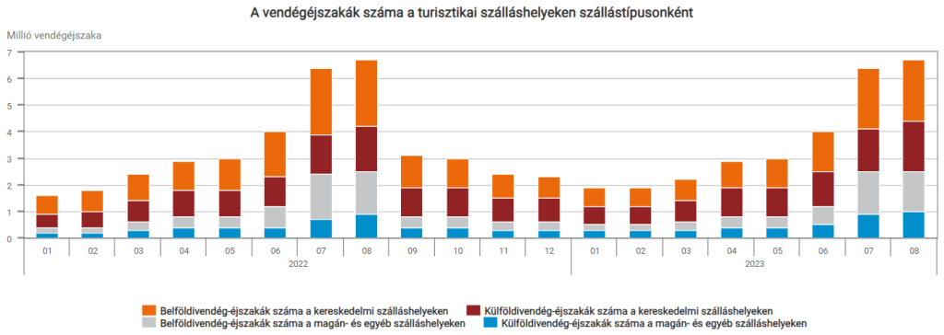 | © Központi Statisztikai Hivatal
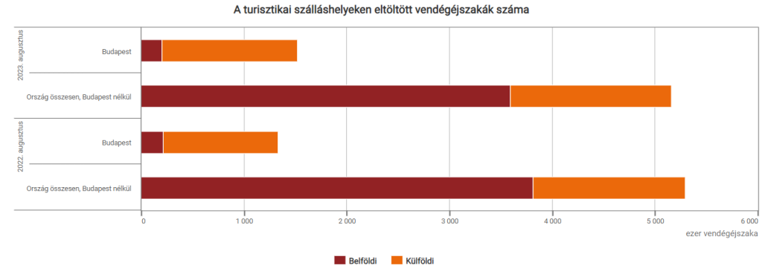 | © Központi Statisztikai Hivatal
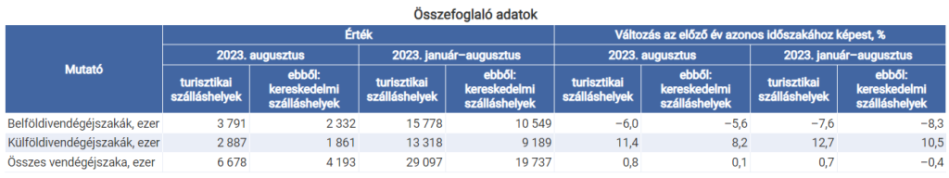 | © Központi Statisztikai Hivatal
Eredeti tartalom: Központi Statisztikai Hivatal
Továbbította: Helló Sajtó! Üzleti Sajtószolgálat
Ez a sajtóközlemény a következő linken érhető el:

